ERRO NA MASSA SALARIAL

Erro Massa Salarial – Com GFIP

A Massa Salarial (MS) é uma das definições estruturantes do índice FAP e corresponde à soma, em reais, dos valores de remuneração (base-de-cálculo das contribuições previdenciárias), incluindo 13º salário, informados pela empresa na GFIP.
Na elaboração do cálculo do FAP, para a geração do índice custo, a massa salarial é o divisor da operação, ou seja, quanto maior for a massa salarial, menor será o índice do custo, o que resultará em um FAP menor para a empresa.
Por falhas cometidas pela administração pública, ocorreram erros na apuração da massa salarial considerada no cálculo do FAP vigência XXX de alguns dos estabelecimentos da autora. Na apuração foram considerados valores inferiores ao real, o que majorou indevidamente índice, resultando em uma alíquota mais elevada para estes estabelecimentos.
Vale lembrar que para o cálculo do índice FAP vigência de XXX são consideradas as massas salariais dos anos de XXX e XXX, conforme os critérios de cálculo exposto no item XXX desta inicial.
Os erros constatados na massa salarial relativas às vigências, competências e estabelecimentos descritos abaixo:
Item | Vigência do FAP | Competência | CNPJ
 | 2017 | 99/9999 | 99.999.999/9999-99
 | 2017 | 99/9999 | 99.999.999/9999-99
 | 2017 | 99/9999 | 99.999.999/9999-99
 | 2018 | 99/9999 | 99.999.999/9999-99
 | 2018 | 99/9999 | 99.999.999/9999-99

Anexamos abaixo a tela do FAPWEB – Massa Salarial (Detalhamento), do CNPJ nº XXX, vigência XXX, para demonstrar o erro e comprovar as alegações.

Detalhamento da Massa Salarial – Vigência XXX
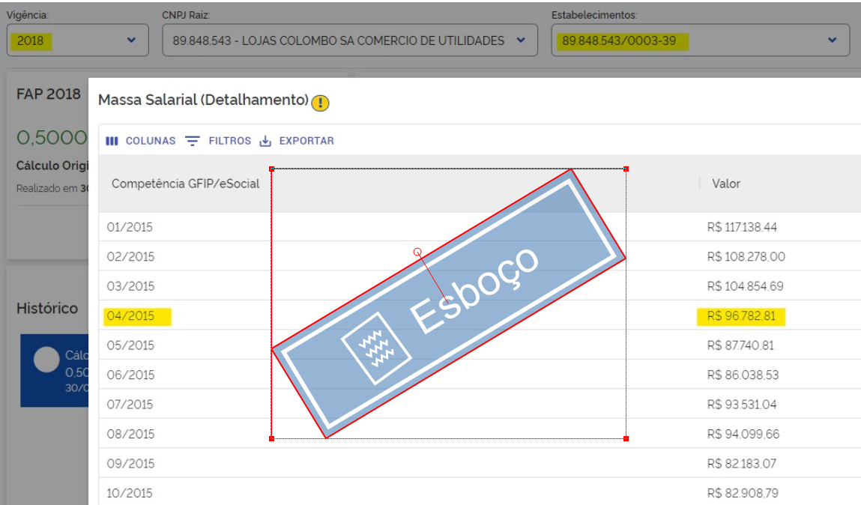
Depreende-se da tela do FAPWEB acima, vigência XXX, que a competência de XXX possui valor incorreto, considerando o valor zerado (ou muito abaixo da média das demais competências).
No ano de XXX, nos meses que os valores estão corretos, a massa salarial média da autora no estabelecimento CNPJ nº XXX é de R$ XXX. Logo, é notório o erro com relação ao valor inserido no mês de XXX.
O erro também é evidente se comparamos o valor lançado para a competência de agosto na vigência XXX (massas salariais dos anos de XXX e XXX) – imagem acima, com o valor divulgado para a vigência XXX +1 (massas salariais dos anos de XXX e XXX) – imagem abaixo.

Detalhamento da Massa Salarial – Vigência XXX+1

O erro, conforme se observa na tela do FAPWEB acima, foi corrigido na vigência de XXX, constando para a competência de XXX 8 o valor de R$ XXX. Valor que se aproxima da média salarial da empresa autora no ano de 2018.
Além disso, se confrontarmos os valores declarados pela Autora por meio das Guias de Recolhimento do Fundo de Garantia e Informação à Previdência Social – GFIPs (anexos à petição inicial) e os valores constantes no FAPWEB, novamente, fica evidente o equívoco cometido pela Secretaria da Previdência.
Abaixo seguem as planilhas que demonstram as divergências apontada entre as GFIPs e as telas do FAPWEB relativas à competência de agosto do ano de XXX, na vigência XXX, dos estabelecimentos da autora, com destaque para a competência que está com a massa salarial correta e para a competência que está com a massa salarial errada.

Vigência do FAP XXX – CNPJ nº XXX - Ano dos Insumos – XXX

Item | CNPJ | Competência | Média salarial (R$)  FAPWEB - Errado | Média salarial (R$)  GFIP – Correto
 | 99.999.999/9999-99 | 01/9999 | 999.999,99 | 999.999,99
 | 99.999.999/9999-99 | 02/9999 | 999.999,99 | 999.999,99
 | 99.999.999/9999-99 | 03/9999 | 999.999,99 | 999.999,99
 |  | 04/9999 | 999.999,99 | 999.999,99
 |  | 05/9999

Desse modo, diante da análise das tabelas acima, fica claro que os valores corretos das massas salariais das competências XXX são os indicados pelas GFIPs.
Todos os documentos estão detalhados no anexo desta inicial – tópico xxx – erro na massa salarial.
Nesse sentido caminha a jurisprudência, em ação de mesmo objeto decidiu a Juíza nos autos do processo nº 5001711-05.2021.4.04.7005, em trâmite na 2ª Vara Federal de Cascavel/PR, que destacamos:

2.3.1.6. Relativamente ao FAP vigência 2020, a parte autora aduz que a parte ré, no cálculo da massa salarial, lançou valores incorretos nas competências de agosto, setembro e décimo terceiro salário no ano de 2018, concernente aos estabelecimentos com CNPJ n.º 78.116.670/0003-27, 78.116.670/0004-08, 78.116.670/0005-99, 78.116.670/0007-50, 78.116.670/0008-31, 78.116.670/0009-12, 78.116.670/0010-56, 78.116.670/0011-37 e 78.116.670/0012-18.
De acordo com a Resolução n.º 1.329/2017 do Conselho Nacional de Previdência Social - CNPS, a massa salarial é a "soma, em reais, dos valores de remuneração (base-de-cálculo das contribuições previdenciárias), incluindo o 13º salário, informados pelo empregador na GFIP".
Preconiza o aludido ato normativo que o valor da massa salarial é utilizado no cálculo do índice de custo do estabelecimento, componente da metodologia de cálculo do índice FAP.
Ademais, os dados que integram o cálculo do índice FAP são apurados nos dois anos anteriores a ele.
As telas do sistema FAPWEB encartadas aos autos no evento 1 - ANEXO10 são suficientes a corroborar a tese autoral.
Nota-se que, quanto aos insumos do ano de 2018 – utilizados para o cálculo do índice FAP 2020 –, o valor da massa salarial vinculada às competências de agosto e setembro dos estabelecimentos supramencionados foi lançado com patamar zerado.
Todavia, quando do cálculo do índice FAP 2021, a parte ré lançou, para as mesmas competências de agosto e setembro de 2018, valores compatíveis com as demais competências do mesmo ano.
Da mesma forma, infere-se que o valor da massa salarial atinente ao décimo terceiro salário do ano de 2018 – utilizado para o cálculo do índice FAP 2020 – foi registrado em valor muito aquém às demais competências.
E, por ocasião do cálculo do índice FAP 2021, o valor utilizado, para a mesma competência, foi bastante superior àquele e, mais uma vez, compatível com os valores das competências anteriores.
Esse fato revela que a parte autora prestou as informações corretas quando da entrega das respectivas Guias de Recolhimento do FGTS e de Informações à Previdência Social e que houve algum equívoco no lançamento dos dados por parte da Administração no momento do cálculo do índice FAP 2020, vez que, no cálculo do índice FAP 2021, os insumos relacionados às mesmas competências foram registrados de forma correta, em valores compatíveis com o número de empregados da parte autora, consoante valores das demais competências do mesmo ano.
O pedido, portanto, deve ser acolhido nesse aspecto. (GN)

No mesmo sentido decidiu o MM. Juiz Jurandi Borges Pinheiro, nos autos do processo nº 5004460-31.2022.4.04.7208/SC, em trâmite na 2ª Vara Federal de Itajaí.

Por fim, para o pedido constante no item C.8, a demandante afirmou ter constatado erro na massa salarial relativa à competência do 13º Salário, na vigência de 2019, a qual apresenta um valor muito baixo, levando-se em consideração o valor da média da massa.
Tal situação é demonstrada no doc. evento 1, ANEXOSPET12, o qual indica, para a competência do 13º salário em 2017, o valor de R$ 67.168,68, importância bastante inferior àquela considerada para o ano de vigência 2020. Como se pode facilmente verificar, somando-se todas as médias salariais dos meses de 2017, obtém-se a média aritmética simples de R$ 867.138,61, conforme apontada na inicial.
Portanto, o referido pedido merece acolhimento.
Pelo exposto, HOMOLOGO o reconhecimento parcial pela União (FN) do pedido formulado no item C.2, acima transcrito, e JULGO extinto o processo, com resolução do mérito, em relação a este ponto. Para os demais pedidos, JULGO PROCEDENTE EM PARTE a demanda para determinar à União (FN):
[...]
c) a correção no valor da massa salarial de 2017, na competência do 13º salário, para o valor de R$ 867.138,61, para aplicação no cálculo do FAP na vigência 2019.
Efetuadas as correções acima, deverá a União (FN) proceder ao recálculo do FAP (GN)

Desse modo, demonstrado o erro e o impacto no FAP, requer seja determinada a correção dos valores da massa salarial do ano XXX, para aplicação no cálculo do FAP vigência XXX, na competência e nos estabelecimentos acima citados, tomando como correto os valores declarados pela Autora por meio das Guias de Recolhimento do Fundo de Garantia e Informações à Previdência Social – GFIPs (dispostos nas tabelas acima.
Ad argumentandum tantum, caso V. Exa. não reconheça o erro apontado, entendendo que as massas salariais indicada no FAPWEB nos estabelecimentos citados – vigência XXX – estejam corretas, requer-se, desde já, sua declaração expressa para que a empresa Autora possa, em processo autônomo, utilizar dessas massas salariais para repetir todos os tributos pagos a maior no período que foram apurados sobre tais bases de cálculo.

Erro Massa Salarial – Sem GFIP

A Massa Salarial (MS) é uma das definições estruturantes do índice FAP e corresponde à soma, em reais, dos valores de remuneração (base-de-cálculo das contribuições previdenciárias), incluindo 13º salário, informados pela empresa na GFIP.
Na elaboração do cálculo do FAP, para a geração do índice custo, a massa salarial é o divisor da operação, ou seja, quanto maior for a massa salarial, menor será o índice do custo, o que resultará em um FAP menor para a empresa.
Por falhas cometidas pela administração pública, ocorreram erros na apuração da massa salarial considerada no cálculo do FAP vigência XXX de alguns dos estabelecimentos da autora. Na apuração foram considerados valores inferiores ao real, o que majorou indevidamente índice, resultando em uma alíquota mais elevada para estes estabelecimentos.
Vale lembrar que para o cálculo do índice FAP vigência de XXX são consideradas as massas salariais dos anos de XXX e XXX, conforme os critérios de cálculo exposto no item XXX desta inicial.
Os erros constatados na massa salarial relativas às vigências, competências e estabelecimentos descritos abaixo:
Item | Vigência do FAP | Competência | CNPJ
 | 2017 | 99/9999 | 99.999.999/9999-99
 | 2017 | 99/9999 | 99.999.999/9999-99
 | 2017 | 99/9999 | 99.999.999/9999-99
 | 2018 | 99/9999 | 99.999.999/9999-99
 | 2018 | 99/9999 | 99.999.999/9999-99

Anexamos abaixo a tela do FAP – Massa Salarial (Detalhamento), do CNPJ nº XXX, vigência XXX, para demonstrar o erro e comprovar as alegações.

Detalhamento da Massa Salarial – Vigência XXX
Depreende-se da tela do FAPWEB acima, vigência XXX, que a competência de XXX possui valor incorreto, considerando o valor zerado (ou muito abaixo da média das demais competências).
A massa salarial média da autora no estabelecimento em destaque é XXX (XXX), conforme a quantia lançada nas competências XXX, razão pela qual é notório o erro em relação ao valor da competência XXX.
O erro resta cristalino também, se compararmos o valor lançado para a mesma competência XXX, para a vigência de XXX (massas salariais de XXX e XXX) – imagem acima, com o valor divulgado para a vigência de XXX (massas salariais XXX e XXX) – imagem abaixo.

Detalhamento da Massa Salarial – Vigência XXX

O erro, conforme se observa na tela do FAPWEB acima, foi corrigido na vigência de XXX, constando para a competência XXX o valor XXX.
Desse modo, da análise das telas do FAPWEB, fica evidente que os valores corretos da massa salarial de XXX são os listados no FAP vigência XXX, especificamente, quanto a competência na qual foi constatado o erro na vigência XXX.
Os documentos estão descritos no anexo desta inicial – tópico xxx – erro na massa salarial.
Abaixo seguem a planilha que demonstra a divergência apontada entre telas do FAPWEB relativa às competências do ano de XXX:

Vigência do FAP XXX – CNPJ nº XXX - Ano dos Insumos – XXX

Item | CNPJ | Competência | Média salarial (R$)  FAPWEB - Errado | Média salarial (R$)  GFIP – Correto
 | 99.999.999/9999-99 | 01/9999 | 999.999,99 | 999.999,99
 | 99.999.999/9999-99 | 02/9999 | 999.999,99 | 999.999,99
 | 99.999.999/9999-99 | 03/9999 | 999.999,99 | 999.999,99
 |  | 04/9999 | 999.999,99 | 999.999,99
 |  | 05/9999

Nesse sentido caminha a jurisprudência, em ação de mesmo objeto decidiu a Juíza nos autos do processo no XXX, em trâmite na 2a Vara Federal de Cascavel/PR, que destacamos:

2.3.1.6. Relativamente ao FAP vigência 2020, a parte autora aduz que a parte ré, no cálculo da massa salarial, lançou valores incorretos nas competências de agosto, setembro e décimo terceiro salário no ano de 2018, concernente aos estabelecimentos com CNPJ n.º 78.116.670/0003-27, 78.116.670/0004-08, 78.116.670/0005-99, 78.116.670/0007-50, 78.116.670/0008-31, 78.116.670/0009-12, 78.116.670/0010-56, 78.116.670/0011-37 e 78.116.670/0012-18.
De acordo com a Resolução n.º 1.329/2017 do Conselho Nacional de Previdência Social - CNPS, a massa salarial é a "soma, em reais, dos valores de remuneração (base-de-cálculo das contribuições previdenciárias), incluindo o 13º salário, informados pelo empregador na GFIP".
Preconiza o aludido ato normativo que o valor da massa salarial é utilizado no cálculo do índice de custo do estabelecimento, componente da metodologia de cálculo do índice FAP.
Ademais, os dados que integram o cálculo do índice FAP são apurados nos dois anos anteriores a ele.
As telas do sistema FAPWEB encartadas aos autos no evento 1 - ANEXO10 são suficientes a corroborar a tese autoral.
Nota-se que, quanto aos insumos do ano de 2018 – utilizados para o cálculo do índice FAP 2020 –, o valor da massa salarial vinculada às competências de agosto e setembro dos estabelecimentos supramencionados foi lançado com patamar zerado.
Todavia, quando do cálculo do índice FAP 2021, a parte ré lançou, para as mesmas competências de agosto e setembro de 2018, valores compatíveis com as demais competências do mesmo ano.
Da mesma forma, infere-se que o valor da massa salarial atinente ao décimo terceiro salário do ano de 2018 – utilizado para o cálculo do índice FAP 2020 – foi registrado em valor muito aquém às demais competências.
E, por ocasião do cálculo do índice FAP 2021, o valor utilizado, para a mesma competência, foi bastante superior àquele e, mais uma vez, compatível com os valores das competências anteriores.
Esse fato revela que a parte autora prestou as informações corretas quando da entrega das respectivas Guias de Recolhimento do FGTS e de Informações à Previdência Social e que houve algum equívoco no lançamento dos dados por parte da Administração no momento do cálculo do índice FAP 2020, vez que, no cálculo do índice FAP 2021, os insumos relacionados às mesmas competências foram registrados de forma correta, em valores compatíveis com o número de empregados da parte autora, consoante valores das demais competências do mesmo ano.
O pedido, portanto, deve ser acolhido nesse aspecto. (GN)

Desse modo, demonstrado o erro e o impacto no índice FAP, requer seja determinada a correção do valor da massa salarial da competência XXX, para aplicação no cálculo do FAP do estabelecimento CNPJ nº XXX, na vigência XXX, tomando como correto o valor da massa salarial da competência XXX, lançado na vigência XXX.
Ad argumentandum tantum, caso V. Exa. não reconheça o erro apontado, entendendo que a massa salarial indicada no FAPWEB na vigência XXX esteja correta, requer-se, desde já, sua declaração expressa, para que a empresa Autora possa, em processo autônomo, utilizar dessa massa salarial para repetir todos os tributos pagos a maior no período que foram apurados sobre tais bases de cálculo.

